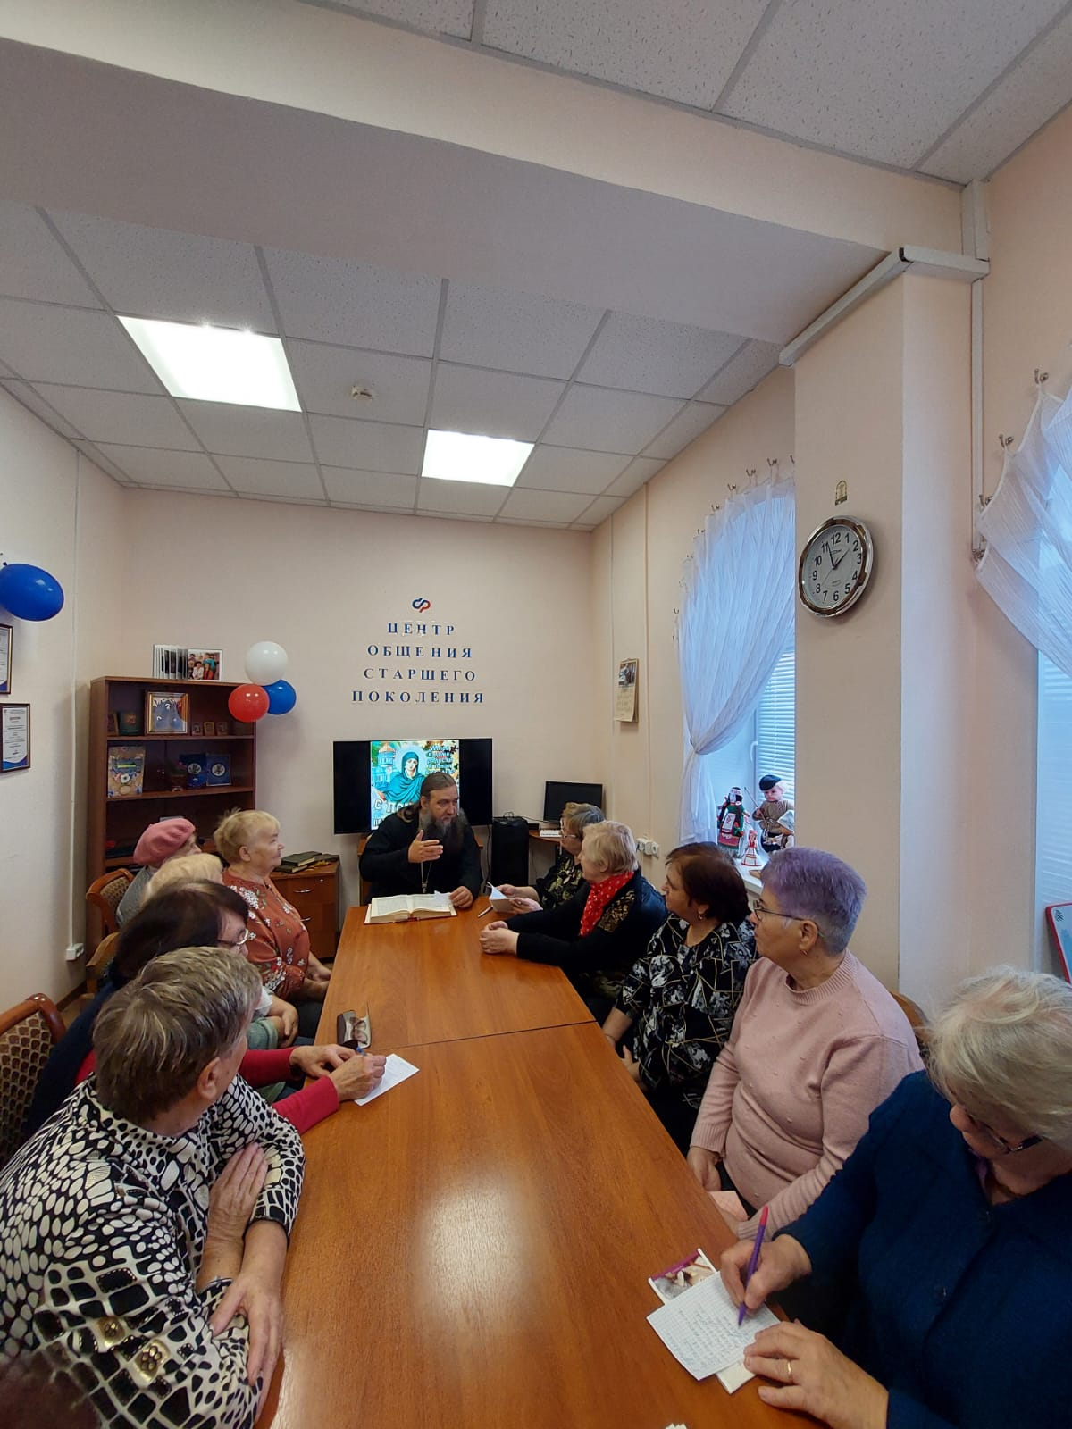ЦОСП Большие Березники.

Накануне праздника Покрова Пресвятой Богородицы в Центре общения старшего поколения в Большеберезниковском районе ОСФР по Республике Мордовия состоялась встреча с протоиереем о.Виктором Ткаченко.

Батюшка рассказал присутсвующим об истории праздника.

О том, как важно совершать благие дела, помогать всем, кому требуется помощь.

Встреча получилась очень душевной и познавательной.

#ЦОСП Республика Мордовия Большие Березники#